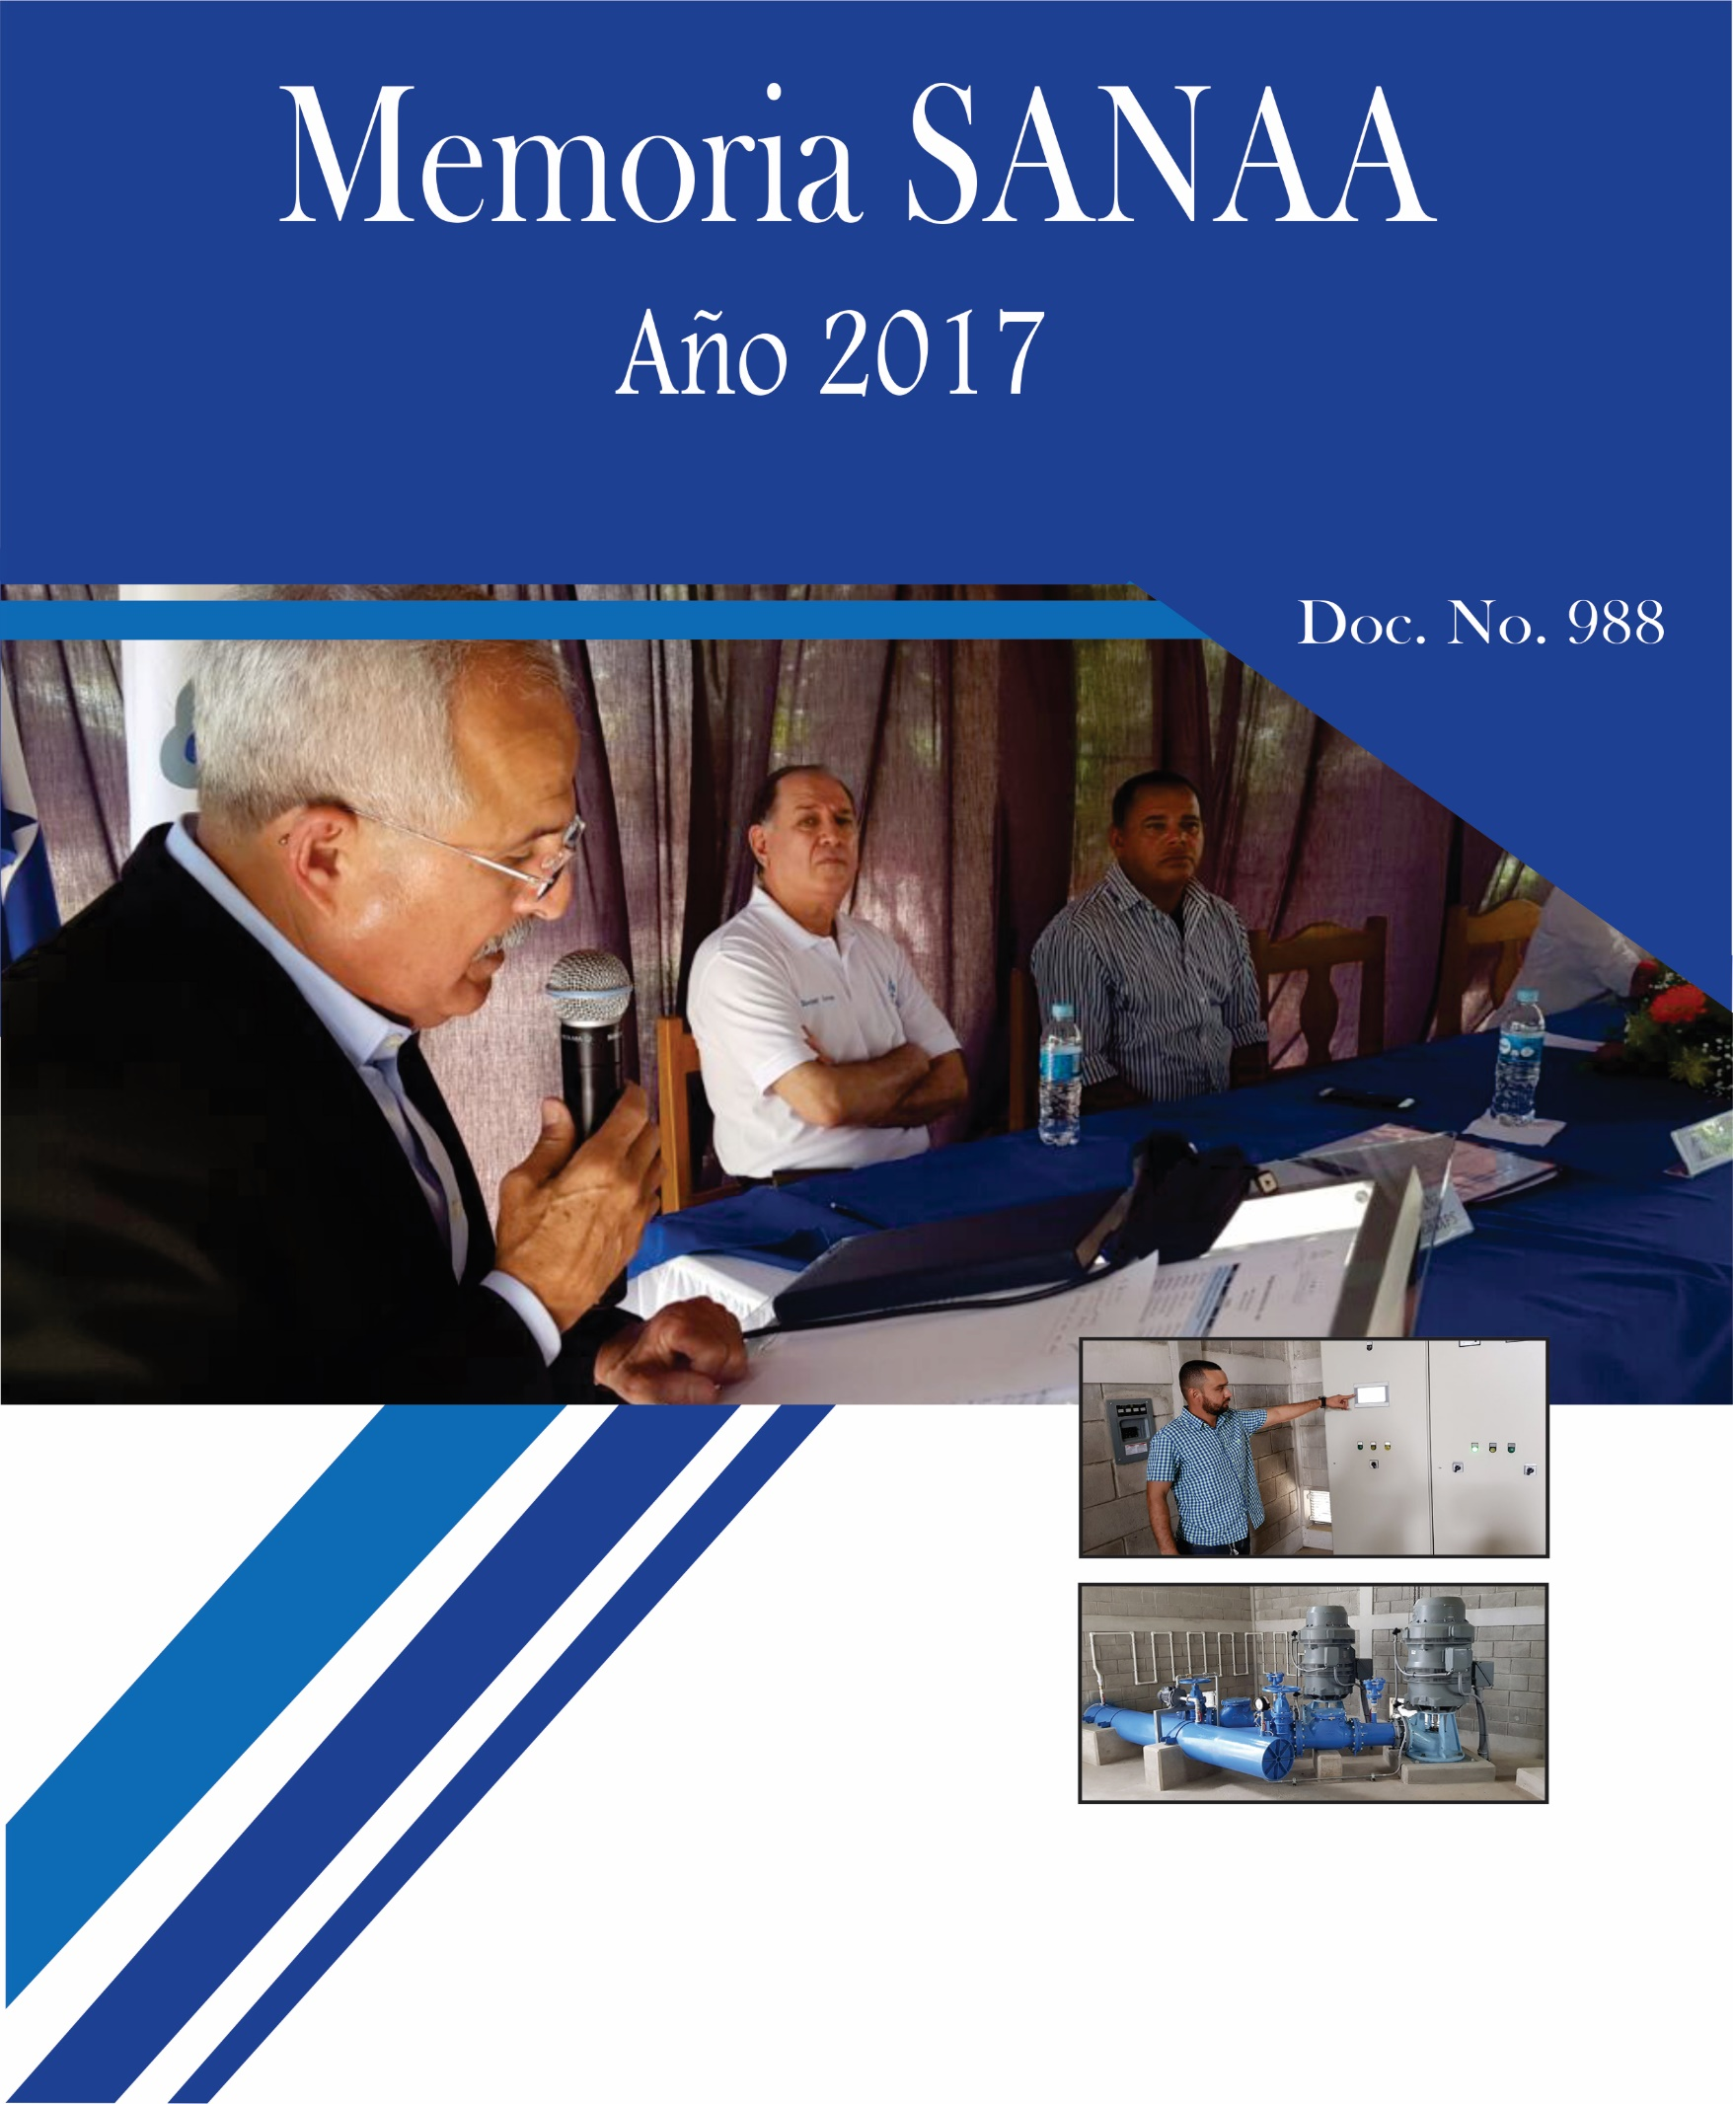

# INTRODUCCION

La División de Investigación y Desarrollo (DIAT), del Servicio Autónomo Nacional de Acueductos y Alcantarillados (SANAA) ha apoyado a la Gerencia General al Departamento de Relaciones Publicas en la conformación de la memoria institucional anual que sirve de base para establecer la información de cara a la transparencia que demanda el gobierno sobre el desarrollo de sus funciones.

El documento es retroalimentado por cada unidad técnica de la Institución de manera que recoge aquella que es solicitada y recibida por la unidad correspondiente.

En esta oportunidad presentaron información, Unidad de Proyectos Especiales de la Gerencia General, División Técnica, PROSAGUA Urbano, División de Desarrollo, SANAA-BID, División de Investigación y Análisis (DIAT), División Financiera, Unidad de Transparencia.

El presente estudio abarca en lo posible dada la falta de información, la actividad realizada por las unidades principales sobre la base de proyectos de arrastre.

Dirección: **Rodolfo Ochoa Álvarez, Phd**

Análisis: **Ing. Alejandro Nieto**

Apoyo: **Lic. Yamile Díaz**

**Personal de la DIAT**

**INDICE**

1. INTRODUCCION 2

2. INFORME POR UNIDAD DEL SANAA 5

2.1. Secretaria Técnica del CONASA/SANAA 5

2.2. Gerencia Regional Metropolitana 6

2.3. PROYECTOS ESPECIALES DE LA GERENCIA GENERAL 7

2.4. División de Desarrollo 8

2.5. División Técnica 9

2.6. Unidad Ejecutora PROSAGUA URBANO 16

2.7. Acueductos Rurales SANAA-BID 16

2.8. División de Investigación y Análisis Técnico (DIAT) 16

2.9. Programa de Agua Potable, Saneamiento y Calidad en Honduras (PAPSAC) 21

2.10. División Financiera 21

2.11. Transparencia y Acceso a la Información Pública 23

3. Inversiones 24

4. ANEXOS 26

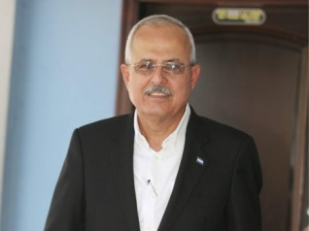Con la confianza del Presidente de la República al haber retornado el SANAA a su normalidad administrativa se me ha nombrado Gerente de la Institución después de haber participado en la comisión interventora que rescató al SANAA de su difícil situación financiera.

Con este mandato es una de nuestras principales actividades la búsqueda de la eficiencia financiera comercial y administrativa del SANAA con el fin de satisfacer los requerimientos económicos necesarios para un adecuado mantenimiento y una adecuada operación del acueducto y del alcantarillado de la capital. Esta eficiencia pasa por la descentralización de todos los sistemas de agua y por las gerencias de proyectos nacionales considerando que el SANAA posee una administración y financiamiento centralizados, que incluye la regional Metropolitana.

Tengo conciencia que el sector agua potable y saneamiento es de suma importancia por cuanto el suministro de agua a cada persona en el país lleva salud comodidad y desarrollo a las comunidades. Una función necesaria de toda institución pública conlleva en su desarrollo administrativo-técnico y financiero, un pensamiento estratégico y un plan de acción que permite evaluar la efectividad programática.

Consientes que el desarrollo de proyectos de Agua Potable y Saneamiento son necesarios para el desarrollo del país, tal como en los últimos años continuamos con la descentralización de los sistemas de agua del SANAA hacia las municipalidades de manera que por mandato legal estos se encarguen del aprovechamiento de agua hacia sus comunidades.

Se informa en este instrumento de planificación sobre la actividad programática institucional los mecanismos de descentralización de los sectores, los proyectos en proceso, actividades administrativas y de personal existente.

Con lo anterior se pretende dejar en limpio al SANAA en su quehacer operativo para hacer resurgir una institución de planificación y asistencia técnica sectorial en atención a la ley marco de agua potable y saneamiento.

Actualmente se trabaja en suplir la demanda a través de cuatro represas para Tegucigalpa, son proyectos que va a impulsar la alcaldía de del Distrito Central una vez que asuma el traspaso, son obras que se estarán haciendo a corto, mediano y largo plazo, mientras tanto se mejoraran las redes de distribución y recolección de aguas residuales.

**Roberto Zablah A.**

**Gerente General, SANAA**

# INFORME POR UNIDAD DEL SANAA

# Secretaria Técnica del CONASA/SANAA

El CONASA como Ente Rector y representante oficial del Gobierno de Honduras en materia de agua potable y saneamiento, a través de su Secretaría Técnica tiene como atribuciones principales emanadas de la Ley Marco del Sector del Sector Agua Potable y Saneamiento la formulación y aprobación de las políticas, la planificación nacional de agua potable y saneamiento y la coordinación sectorial, entre otras.

El SANAA como brazo operativo de CONASA, cuenta con el apoyo de su personal en su condición de Secretaría Técnica y a través de alianzas estratégicas y convenios c o n cooperantes como el PAPSAC de la Unión Europea, la Cooperación Suiza (COSUDE) y el Proyecto PROMOSAS y el Programa de Agua Potable y Saneamiento del Banco Mundial (PAS BM).

* + 1. **Ejes Estrategicos**

1. **Formulación de Políticas**

A nivel nacional contamos con la política nacional del Sector Agua Potable y Saneamiento, aprobado por el Consejo Directivo del CONASA. En el 2015 se socializó y publicó el Plan Nacional de Agua Potable y Saneamiento (PLANASA). Además, se publicó la Norma Técnica para el Diseño de Acueductos Rurales. Con el apoyo de PROMOSAS, se efectuó el diseño conceptual del Sistema de Información del Sector Agua Potable y Saneamiento (SISAPS).Con este instrumento, los actores contarán **Coordinación Sectorial.**

A nivel local, la meta global es que los 298 municipios cuenten con la Comisión Municipal de Agua Potable y Saneamiento (COMAS), esta instancia local conformada y capacitada. Con apoyo del convenio CONASA/COSUDE y el Programa PAPSAC de la Unión Europea se formaron cinco comisiones municipales de agua y saneamiento (COMAS) en los municipios de San Lucas en el Departamento de El Paraíso, San Antonio y Concepción en el Departamento de lntibucá, La Paz en La Paz, Humuya en Comayagua y Aramecina en Valle .

1. **Coordinación Sectorial**

A nivel local, la meta global es que los 298 municipios cuenten con la Comisión Municipal de Agua Potable y Saneamiento (COMAS), esta instancia local conformada y capacitada. Con apoyo del convenio CONASA/COSUDE y el Programa PAPSAC de la Unión Europea se formaron cinco comisiones municipales de agua y saneamiento (COMAS) en los municipios de San Lucas en el Departamento de El Paraíso, San Antonio y Concepción en el Departamento de lntibucá, La Paz en La Paz, Humuya en Comayagua y Aramecina en Valle .

1. **Planificación Sectorial**

El CONASA, en el marco de sus funciones sectoriales realizó en agosto del 2015 el lanzamiento de la segunda fase de la iniciativa de "Monitoreo de los Avances del País en Agua Potable y Saneamiento, (MAPAS 11)".

Con el apoyo del Programa de Agua y Saneamiento del Banco Mundial y PROMOSAS BM, el CONASA aprobó el 3 de noviembre del 2015 la política financiera del Sector Agua Potable y Saneamiento, con el propósito de obtener recursos a través de créditos y donaciones a las municipalidades y operadores de sistemas.

En diciembre del 2015, el CONASA y el PAPSAC de la Unión Europea iniciaron la formulación del Programa Nacional del Agua Para Consumo Humano.

# 

# Gerencia Regional Metropolitana

La División Metropolitana es la responsable de la operación y mantenimiento del Acueducto de la ciudad capital, que comprende las actividades de explotación de fuentes de agua, potabilización, distribución, comercialización y monitoreo de la calidad de la misma.

Asimismo, tiene la responsabilidad de la operación y mantenimiento del alcantarillado sanitario, incluyendo la operación y mantenimiento de las plantas de tratamiento, de potabilización y de depuración (aguas residuales). La División es responsable a través del departamento de Cuencas Hidrográficas de la protección de las sub cuencas abastecedoras de agua de la ciudad capital, supervisa y vigila el cumplimiento de normas relacionadas con las nuevas urbanizaciones previas a la recepción de nuevos sistemas de agua potable y saneamiento en la ciudad, coordinados por el Comité de Urbanización.

También el departamento de Cuencas Hidrográficas, realiza obras de mitigación y de combate de incendios forestales en las sub cuencas de Guacerique y Concepción y actividades de seguimiento a las denuncias de contaminación y descargos ilegales de contaminantes, en los cuerpos de agua que abastecen la ciudad.

1. **Optimización Operativa**

Este departamento es el responsable de la prevenc1on, reducción y control de pérdidas de la capital para sistemas de agua potable para la capital.

1. **Normas y Supervisión**

Esta unidad es la encargada del seguimiento de proyectos urbanísticos. Tiene la responsabilidad de revisar y aprobar diseños, supervisar obras en construcción y aceptar los sistemas hidrosanitarios de los desarrolladores en el área metropolitana.

Normas y Supervisión también es el encargado de verificar el cumplimiento de la normativa vigente y de implementar nuevas normas.

# PROYECTOS ESPECIALES DE LA GERENCIA GENERAL

La Unidad de Proyectos Especiales fue creada por la Gerencia General con el fin de crear una Oficina conformada por profesionales altamente calificados en el área de la Ingeniería y de esa forma organizar, planificar, estructurar y desarrollar Proyectos con financiamientos externos en Agua y Saneamiento, así como Protección Ambiental y otras estructuras físicas ligadas a las demandas del servicio y saneamiento de agua en la capital y ciudades intermedias. Esta Unidad maneja fondos del préstamo 2045 otorgados por el Banco Centroamericano de Integración Económica, (BCIE), por un monto de 30 millones de dólares americanos.

1. **Incremento en la producción de agua para Tegucigalpa y otras ciudades**

Inicio del proyecto, trasvase de agua cruda del Embalse Los Laureles hasta el aireador de la Planta Potabilizadora del Embalse La Concepción. Actualmente este proyecto tiene una ejecución del 56 por ciento y tiene un costo de 9.5 millones de lempiras. El propósito final de este proyecto es el de aprovechar en época lluviosa el traslado de 5 millones de metros cúbicos de agua cruda desde el embalse los Laureles hasta la Planta La Concepción.

1. **Mejoras a la Planta de Tratamiento de La Concepción**

Este proyecto consiste en la rehabilitación de las unidades de decantación de la Planta La Concepción, mediante la incorporación de una zona lamiar que eleva la eficiencia de la planta a un 97 por ciento.

Adicional a estas obras se están incorporando elementos hidráulicos que incrementan la capacidad de tratamiento pasando de 1,500 a 1,800 litros por segundo.

1. **Mejoras al sistema de bombeo y capacidad de almacenamiento para el abastecimiento de agua potable de la colonia Villanueva**

Este proyecto consiste en la construcción de cuatro líneas de bombeo, ampliación de la cisterna principal, instalación de equipo de bombeo, dos cisternas de rebombeo y construcción de tanque para almacenar 150,000 galones de agua. Este proyecto presenta un avance de un 95 por ciento. Beneficiará a 32,077 personas y se están invirtiendo 50,898, 185 lempiras.

# División de Desarrollo

La División de Desarrollo tiene la responsabilidad de canalizar las acciones del SANAA orientadas a la construcción de proyectos de agua potable y saneamiento básico en el sector rural a nivel nacional con el componente de sostenibilidad.

Durante el 2017 por falta de fondos externos en menor medida las actividades principales se focalizaron en dos componentes:

El Sistema de Información de Agua y Saneamiento Rural (SIASAR) y el Proyecto de Fortalecimiento de Capacidades Municipales en administración, operación y mantenimiento de sistemas de agua y saneamiento. Como una tarea adicional, la División de Desarrollo brinda apoyo técnico contable y administrativo al proyecto de agua y saneamiento rural SANAA-BID, al proyecto PACSAC, al proyecto piloto de PROMOSAS y al Consejo Nacional de Agua y Saneamiento (CONASA).

# División Técnica

La División Técnica tiene entre sus funciones principales brindar asistencia Técnica, operativa y servicios especializados a nivel nacional, principalmente en las áreas de Operación, Mantenimiento, diseño y Supervisión de acueductos; Rehabilitación, construcción y Mantenimiento de Pozos; Electromecánica, Mantenimiento de Plantas Potabilizadoras y Equipos de bombeo; Calidad de Agua, etc., dirigido a las Divisiones Regionales, Alcaldías Municipales, Juntas Administradoras de agua, patronatos, ONG, etc., para fortalecer las capacidades locales y mejorar la calidad y sostenibilidad de la prestación de los Servicio de Agua Potable y Saneamiento.

La División Técnica dentro de su rol primordial, tiene la asistencia técnica a las Divisiones regionales, Alcaldías, Juntas administradora de agua, Patronatos, ONG, etc, en rehabilitación de acueductos, estudios de agua subterránea y construcción de pozos, mantenimiento y operación de plantas potabilizadoras y sistemas electromecánicos de equipos de pozos, calidad de agua.

**Actividades Principales Realizadas en el año 2017**

1. **Unidad de Mantenimiento y Rehabilitación de Pozos**

Se rehabilitaron 18 pozos profundos, trabajos consistentes en la ejecución de limpieza, desarrollo, aforo, revisión y reparación de equipos electromecánicos, principalmente en los Departamento de Francisco Morazán, Valle, El Paraíso y en la zona denominada como Corredor Seco. También se llevó a cabo la supervisión de limpiezas, aforos y muestreo para la calidad del agua de 9 pozos en las Estaciones de la zona de Guacerique, F.M.

1. **Proyectos Especiales de Investigación**

Se desarrolló como actividad especial de Investigación, lo largo de todo el año, con el apoyo económico y técnico del Organismo de Energía Atómica OIEA, y contraparte del SANAA, el proyecto de investigación HON-7001 **“Utilización de Técnicas Isotópicas para el mejoramiento de Gestión del Recurso Agua Subterránea en el Distrito Central”,** logrando cumplir con el objetico claro cómo ser la capacitación de personal en el manejo de técnicas isotópicas en la Hidrología (entrenamiento en hidrología subterránea, Uruguay).

1. **Unidad de diseño, supervisión de acueductos y construcción de pozos (udsacp)**

Se llevaron a cabo 9 estudios de agua subterránea con el fin de determinar sitios con mayores probabilidades de encontrar agua para efectos de construir pozos para consumo humano, para lo cual se utilizó varios métodos, apoyados principalmente por Sondeos Eléctricos Verticales, trabajándose en Cofradia Los Llanos, Tatumbla, Francisco Morazán, El Arenal, Danli, El Paraíso, La Primavera, El Paraíso, Colonia Nueva Capital, Comayaguela, MDC, Villa de las Niñas, Comayaguela, Colegio Médico de Honduras, Tegucigalpa, Los Tanquitos y El Ocotal, Sabanagrande, Francisco Morazán, La Cali, Santa Ana, Francisco Morazán, Apasinigua, Sabanagrande, Francisco Morazán.

1. **Perforación de Pozos**

Se construyeron, uno en la villa de las niñas Comayaguela, 3 en el municipio de Ojojona, y uno en la Universidad Nacional Autónoma de Honduras (UNAH).

Más se llevaron a cabo estudios preliminares de campo, siempre para la localización de sitios con potenciales para encontrar agua subterránea, en las Colonias Villa Vieja, La Calera, El Calvario de Comayaguela, La Mesa en Sabanagrande, Aldea Las Flores y Villa San Sebastián en Francisco Morazán.

1. **Unidad de Asistencia Técnica Electromecánica de Acueductos**

La Paz, La Paz: Durante el año se mantuvo permanente atención al acueducto de La Paz, brindando al menos 10 asistencias en evaluaciones y reparaciones de los equipos electromecánicos de diferentes componentes del acueducto, tales como en cisternas de rebombeo, pozo INFOP sur, pozo INFOP norte, Equipo de Cloración de Tanque Metálico, Planta Clorada de La Planta Potabilizadora.

En La Esperanza, Intibucá: Cuatro (4) asistencia técnicas en equipos de bombeo de los 10 chorritos y planta.

En San Marcos de Colon, Colon: Supervisando la instalación de equipos de bombeo por entidad privada y en otra ocasión realizando diagnóstico de equipo de bombeo sumergible.

En Apatana, Francisco Morazán: Realizar corrección a equipos de control eléctrico, de pozo profundo

En Amapala, Valle: En dos ocasiones se llevó a cabo intervención electromecánica, en planta desalinizadora.

En Alianza, Valle: Intervención en sistemas eléctrico, del pazo que abastece a esa comunidad.

En Jesús de Otoro, Intibucá: Intervención mecánica en planta cloradora y capacitación de la operación de la misma.

Siguatepeque, Comayagua: Localización de fallas eléctricas en motores y las recomendaciones de la solución de la misma.

1. **Coordinación y supervisión Proyecto Mejoras del Sistema de Agua Potable de San Marcos de Colon, Choluteca.**

Por medio del financiamiento del Banco Centroamericano de Integración Económica (BCIE), se ejecutaron los siguientes trabajos: Perforación de dos pozos profundos, y suministro e instalación de equipos de bombeo completo con sus dispositivos de operación y protección eléctrica, construcción de líneas de bombeo hacia tanques de distribución y redes, incorporando una producción de aproximadamente de 280 GPM.

Se realizó mejoras sobre el rio Comalí, consistentes en la construcción de una represa y galería de infiltración, mejorando la calidad del agua y la capacidad de captación.

1. **La Dirección nacional de calidad del agua ha brindado asistencia técnica durante el 2017 en:**

Participación en el Estudio Regional para evaluar el Marco de la Seguridad del Agua para Consumo Humano en 11 países. Este estudio comprendió 3 pilares fundamentales: Legislación (que en Honduras data desde 1995 y se está en etapa de actualización), Vigilancia de la Calidad de Agua y Planes de Seguridad del Agua.

Otras asistencias que se dieron por La Dirección Nacional de Calidad del Agua, ha brindado la asistencia técnica en la Participación en el Estudio Regional para evaluar el Marco de la Seguridad del Agua para Consumo Humano, que comprende: Legislación, Vigilancia de la Calidad Agua y Planes de Seguridad del Agua.

Asistencia Técnica a 5 acueductos regionales urbanos del SANAA y 230 acueductos rurales distribuidos en 11 departamentos de la Nación, a través de seis (6) laboratorios regionales, esta Dirección funciona como Secretaria Técnica de la Comisión de Traspaso SANAA-AMDC.

**CUADRO INFORME**

**POZOS INTERVENIDOS Y QUE SE PUSIERON A TRABAJAR EN EL AÑO 2017**

|  |  |  |  |  |  |
| --- | --- | --- | --- | --- | --- |
| **No** | **Nombre de Pozo** | **Ubicación** | **Departamento** | **Descripción de los trabajos realizados** | **En Operación (Si/No)** |
| 1 | Guaslí | Sabanagrande | Francisco Morazán | Cambio de Fases en panel de control | Si |
| 2 | Alianza | Alianza | Valle | Limpieza y Aforo | Si |
| 3 | El Cubulero | Alianza | Valle | Limpieza y Aforo | Si |
| 4 | Santa Rosa | Distrito Central | Francisco Morazán | Aforo | Si |
| 5 | Aguasiete | Danlí | El Paraíso | Limpieza y Aforo | Si |
| 6 | Seguro Social-Barrio Abajo | Tegucigalpa | Francisco Morazán | Aforo | Si |
| 7 | Seguro Social Carrizal | Tegucigalpa | Francisco Morazán | Limpieza | Si |
| 8 | Villa de Las Niñas | Comayaguela, MDC | Francisco Morazán | Perforación de un pozo de 1000 pies, estos incluyeron el aforo del pozo | Si |
| 9 | Satélite 2 | Col. Satélite | Francisco Morazán | Trabajos de reparación de perdida de eficiencia en bomba | Si |
| 10 | Satélite 5 | Col. Satélite | Francisco Morazán | Trabajos de reemplazo de equipo | Si |
| 11 | Junta Nacional de Bienestar Social (J.N.B.S.) | Col. 21 de Octubre | Francisco Morazán | Trabajos de revisión y mantenimiento según calendario de operaciones | Si |
| 12 | Los Almendros | Col. Los Almendros | Francisco Morazán | Trabajos de revisión y mantenimiento según calendario de operaciones | Si |
| 13 | La Travesía | Col. La Travesía | Francisco Morazán | Trabajos de revisión y mantenimiento según calendario de operaciones | Si |
| 14 | El PANI | El PANI | Francisco Morazán | Trabajos de revisión y mantenimiento según calendario de operaciones | Si |
| 15 | Universidad Pedagógico Nacional Francisco Morazán | Tegucigalpa | Francisco Morazán | Trabajos de revisión y mantenimiento según calendario de operaciones | Si |

# Unidad Ejecutora PROSAGUA URBANO

Esta Unidad ejecuta importantes proyectos de agua potable y alcantarillado sanitario para beneficiar a miles de habitantes de varias zonas del país.

Construcción de sistema de alcantarillado sanitario del Barrio San Francisco, Municipio de El Progreso, Departamento de Yoro, beneficiando a 2,484 habitantes, a un costo de Lps. 7, 226,931.08

Construcción del sistema de alcantarillado sanitario de La Bahía de Tela, Tela, Atlántida, beneficiando a 2,280 habitantes, a un costo de Lps. 11,171,399.83.

Construcción del Alcantarillado Sanitario de Lejamani, Comayagua a un costo de 15.9 millones de lps. para beneficiar una población de 4,800 habitantes.

En el 2017 se finaliza la construcción de la obra MicroHidroelectric Power Generation Project in the Metropolitan Area of Tegucigalpa, ubicado en la Planta La Concepción, y El Picacho, a un costo de 248.35 millones de lempiras, con fondos de donación del gobierno de Japón, su objetivo es la producción de energía. La turbina de El Picacho genera 180 kW-h y Concepción genera 250 kW-h, además se instalaran 3.0 km de tubería/FRPM de 700mm de diámetro. Con la venta de energía eléctrica a la ENEE se reducirá los costos de consumo de electricidad en las plantas de tratamiento de Concepción y El Picacho.

# Acueductos Rurales SANAA-BID

Bajo este programas se finalizan dos (2) proyectos de alcantarillado sanitario a un costo de 37.1 millones de lps. y seis (6) proyectos de agua potable con un costo de 31.5 millones de lps para beneficiar una población total de 13,020 habitantes.

# División de Investigación y Análisis Técnico (DIAT)

**2.8.1 Visión**

Ser una División que genera información que establece lineamientos, incidiendo en el buen uso del agua, en la gestión integral de las cuencas hidrográficas y preservación de los Recursos Hídricos apoyando el incremento de cobertura en cantidad y calidad en los servicios de Agua Potable y Saneamiento; en pro de la salud y el desarrollo de la población a nivel nacional.

**2.8.2 Misión**

Generar información, proporcionar Asistencia, realizar Investigación cualitativa y análisis en proyectos de recursos Hídricos superficiales y subterráneos, saneamiento de cuencas, evaluación y desarrollo institucional; en apoyo a la planificación de programas y proyectos del SANAA en su papel de Secretaria Técnica del CONASA.

**2.8.3 Resumen Actividad**

La DIAT en este ambiente de descentralización continuo con su trabajo de gestión de información para planificación de SANAA, sectorial e intersectorial, de esta manera se logró desarrollar un estándar de calidad donde fue posible obtener la valoración de avance Físico 81.1% y Financiero 90.5%, estos resultados se deben a medidas extremas de austeridad por parte de la Secretaria de Finanzas y la Institución, lográndose desarrollar alrededor de 23 documentos y participara en 75 reuniones, talleres, seminarios, y sesiones que culminaron en productos positivos para el país.

Presenta documentos sobre descentralización del agua en Honduras, la ejemplificación de la evolución a través de los años, su tecnología en el sector APS, se da a conocer el plan estratégico institucional 2016-2017, la propuesta para la generación de empleo rural con el fin de proteger los recursos hídricos, compartir el estudio de idea de 17 ciudades, 15 embalses de usos múltiples, la integración con el gobierno incorporándose a la estrategias, agua, bosque, y suelo y asesoría en cambio climático ligado a las áreas hídricas, Educando a los técnicos y la población en el orden de ríos y la diferenciación entre microcuencas Hidrográficas y locales, la enseñanza y capacitación a través de la familia SANAA y las fichas técnicas que son herramientas fundamentales en la formación y protección, la importancia de SANAA en el sector y su participación en la presidencia de GWP-Honduras, Miambiente y organizaciones internacionales.

Es importante informar el seguimiento del proceso informativo nacional por medio de las noticias periodísticas que dan a luz las inversiones en el sector a falta de un sistema de información desde 2007 que dé seguimiento al incremento de infraestructura; creación de mapas temáticos que van en secuencia con los estudios y los avances físicos financieros en el año 2017.

Las gotas del saber y Fichas Técnicas han servido como instrumentos de capacitación Sectorial.

Presenta estudios sobre descentralización del agua en Honduras, la ejemplificación de la evolución a través de los años, su tecnología en el sector APS, se da a conocer el plan estratégico institucional 2016-2017, la propuesta para la generación de empleo rural con el fin de proteger los recursos hídricos, compartir el estudio de idea de 17 ciudades, 15 embalses de usos múltiples, la integración con el gobierno incorporándose a la estrategia, agua, bosque y suelo y asesoría en cambio climático ligado a las áreas hídricas, educando técnicos y la población en el orden de ríos y la diferenciación entre microcuencas Hidrograficas y locales, la enseñanza y capacitación a través de la familia SANAA y las fichas técnicas que son herramientas fundamentales en la formación y protección, la importancia de SANAA en el sector y su participación en la presidencia de GWP-Honduras, Miambiente y Organizaciones Internacionales.

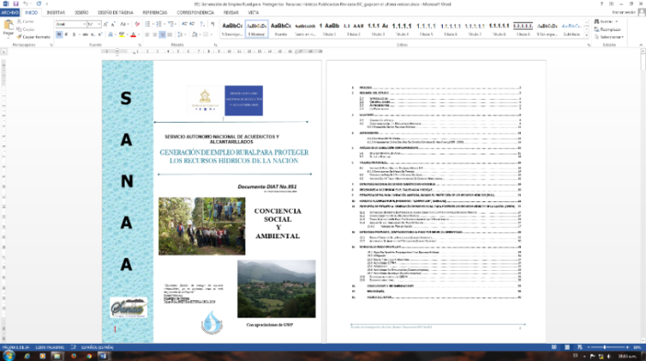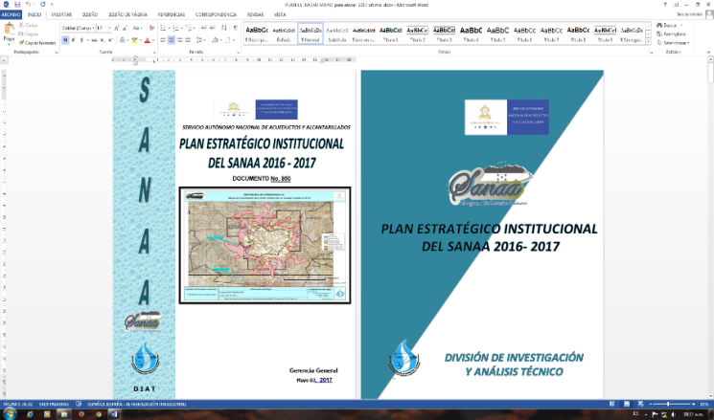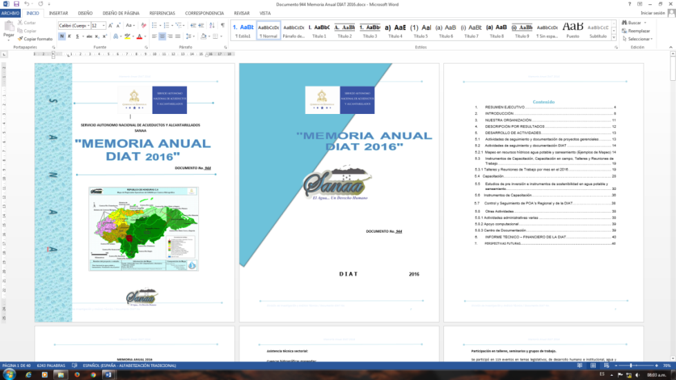**2.8.4 Portadas de los Principales Estudios, Mapas y Fichas Informativas, elaborados en el 2017:**

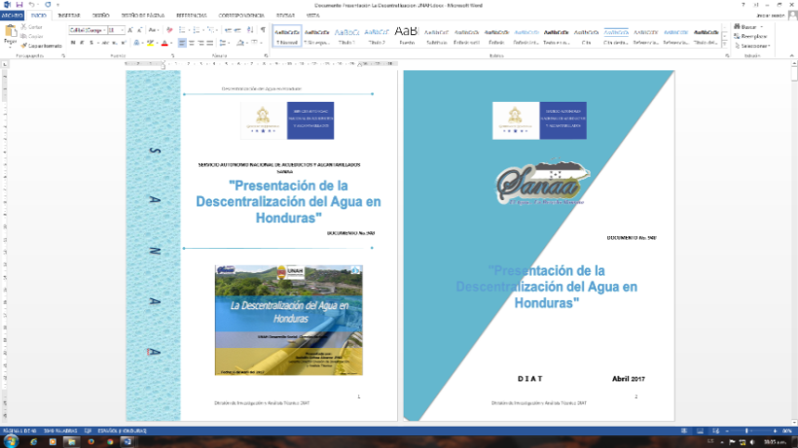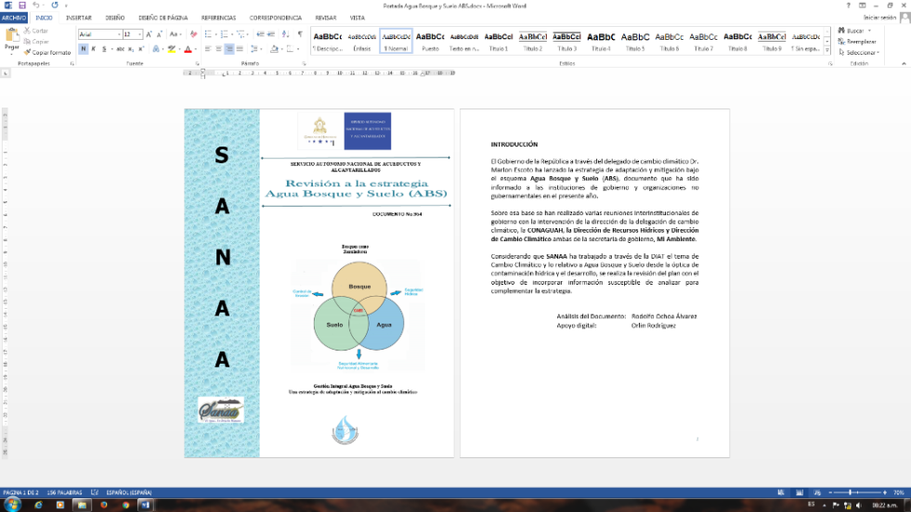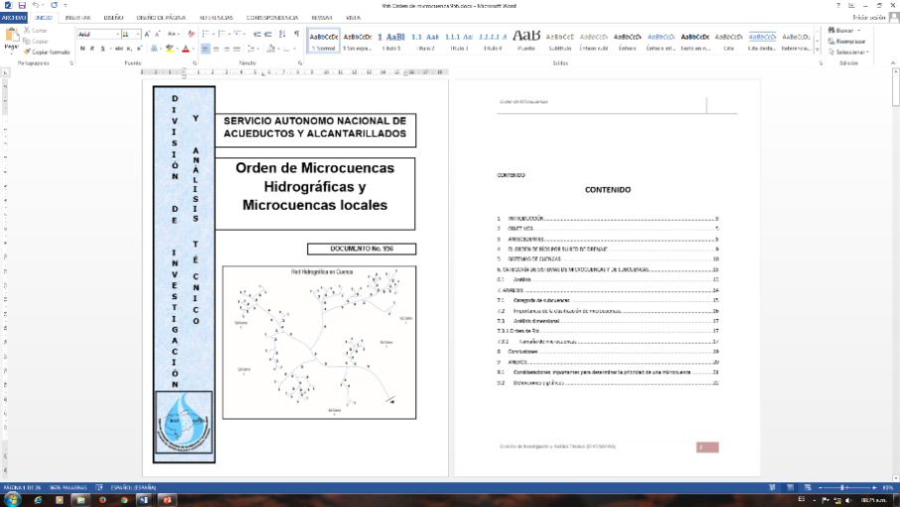

**2.8.5 Coordinación Campaña Aprender Haciendo SANAA – S.E.**

El servicio Autónomo Nacional de Acueductos y Alcantarillados SANAA, junto con la Secretaría de Educación a través del Programa Hondureño de Educación Comunitaria PROHECO- SDEGEPIAT­ ElB, desarrolla mediante convenio un plan de capacitación sistemático con el propósito de contribuir al logro de una gestión ambiental participativa.

A la fecha se realizaron 72 proyectos y 37 réplicas implementados a nivel nacional con la metodología Aprender Haciendo, beneficiando a 30,000 niños y niñas capacitadas a nivel Nacional.

**2.8.6 Campaña Nacional del Ahorro y Buen Uso del Agua**

Con el objetivo de sensibilizar a la población en el adecuado Uso del Agua, el SANAA en alianza con el Ministerio de Educación, así como de otras Instituciones públicas y privadas se desarrolló en 2017 a nivel nacional la Campaña del Buen Uso del Agua mediante el proceso de Capacitación de Capacitadores fundamentalmente con Maestros de las Escuelas PROHECO, de las escuelas indígenas y escuelas urbanas y de esa forma multiplicar el mensaje entre educadores y educandos.

A través de esta campaña, el SANAA busca como objetivo incentivar en la población infantil y joven el desarrollo de prácticas sobre el ahorro del agua y elevar la conciencia del uso correcto del recurso agua y generar una cultura permanente del buen uso.

Charlas educativa en Tegucigalpa desarrollada por la Dirección de Estrategia y Comunicaciones:

|  |  |  |  |  |
| --- | --- | --- | --- | --- |
| **Resumen Giras Uso Adecuado del Agua 2017** | | | | |
| **No.** | **Institutos** | **Mes** | **Días** | **Capacitados** |
| 1 | Instituto San Francisco | Febrero | 1 | 200 |
| 2 | Macris School | Febrero | 1 | 30 |
| 3 | Instituto San Miguel | Marzo | 2 | 60 |
| 4 | Nashville School | Marzo | 2 | 30 |
| 5 | Antares | Marzo | 1 | 40 |
| 6 | Yes | Abril | 1 | 60 |
| 7 | Dowal School | Abril | 1 | 60 |
| 8 | Instituto Hossana | Junio | 1 | 40 |
| 9 | Antares | Junio | 1 | 40 |
| 10 | SANAA/Operaciones | Julio | 1 | 23 |
| 11 | CllE | Septiembre | 1 | 30 |
|  | Total Capacitados |  |  | 613 |
|  |  |  |  |  |

Capacitación de capacitadores en el buen uso del agua a técnicos de salud (TSA) CENARH.

Desarrollado por la DIAT y Dirección de Estrategia y Comunicaciones

|  |  |  |  |  |
| --- | --- | --- | --- | --- |
| **No.** | **Instituciones** | **Mes** | **Días** | **Capacitados** |
| 1 | CENARH | Marzo | 3 | 24 |

Se capacito sobre ambiente y recursos hídricos, cambio climático y consejo del buen uso del agua (el comportamiento adecuado en cada actividad), junto a los departamentos de Relaciones Publicas y la División Metropolitana a través del Laboratorio Central y el Departamento de Cuencas que apoyo en charlas inductivas en la capital. Lo anterior es posible a través del convenio SANAA-Secretaria de Educación, especialmente este año con el programa de Educación se capacitaron 637 personas, entre maestros PROHECO, Juntas de Agua, Patronatos, escuelas, colegio, y universidades.

# Programa de Agua Potable, Saneamiento y Calidad en Honduras (PAPSAC)

El 30 de enero del 2014 el Programa de Apoyo Presupuestario Sectorial en Agua y Calidad (PAPSAC), se reunió con diferentes representantes institucionales para apoyar el proceso del Sector Agua Potable y Saneamiento

Entre las instituciones que lideran el proceso están: SEFIN, Ministerio de la Presidencia , PAPSAC-PAPPIR , OPS, PROMOSAS , acompañantes con instituciones como SANAA , ERSAPS, SERNA , SEPLAN, ICF, SIC, SNC, Agua Para el Pueblo, CARE, AHJASA y CRS, entre 25 instituciones en total.

En el 2017 se construyeron seis (6) sistemas de agua potable a un costo de 6.26 millones de lempiras para beneficiar una población de 1,252 habitantes.

# División Financiera

La División Financiera del SANAA, tiene la responsabilidad de administrar los recursos económicos de la institución con el fin de mantener un equilibrio entre los ingresos y egresos que durante un año ejecuta la administración de acuerdo al presupuesto asignado así como por los recursos generados por la institución.

En el 2017, los recursos de la empresa se invirtieron para el funcionamiento administrativo y el financiamiento en los rubros: Instalación de captación de aguas, Reemplazo en la red de distribución del agua potable, Mejoramiento y cambios en la infraestructura sanitaria, Implementación de tecnologías como el telecontrol y aplicaciones informáticas, Maquinaria y químicos para la potabilización del agua, Sueldos y salarios.

Presupuesto 2017

|  |  |  |  |
| --- | --- | --- | --- |
| TOTAL | | CORRIENTE | INVERSION |
| APROBADO | 1,159.20 | 995.10 | 164.10 |
| EJECUTADO | 993.30 | 908.60 | 84.70 |

**Justificación: Baja Ejecución en el Programa de Inversión (Fondos Externos)**

* El programa PROSAGUA, su ejecución durante el año 2017, fue de L. 8.7 millones de L. 61.5 millones asignados, lo anterior debido a que se está en proceso de pasar los proyectos que SANAA maneja el proyecto IDECOAS en aplicación al Decreto Ejecutivo PCM-013-2014.
* El Programa PAPSAC, los recursos fueron asignados en el mes de octubre del año 2017, razón por la cual no fue posible ejecutar las Licitaciones para la Construcción de Sistemas de Agua Potable y Saneamiento.

# Transparencia y Acceso a la Información Pública

La Ley de Transparencia, tiene por finalidad "el desarrollo y ejecución de la política nacional de transparencia, así como el ejercicio del derecho de toda persona al acceso a la información pública para el fortalecimiento del Estado de derecho y la consolidación de la democracia mediante la participación ciudadana."

En el año 2015 la Oficina de Transparencia­ SANAA sigue cumpliendo sus objetivos orientados a fomentar y garantizar rendición de cuentas, la transparencia y el derecho de acceso a la información.

En tal sentido se ha trabajo de la mano con el Instituto de Acceso a la Información Pública ( IA IP), quien brinda los lineamientos y metodología, que las Instituciones Obligadas debemos de seguir.ia y Acceso a la Información Pública.

A continuación detallamos los logros más significativos:

El Instituto de Acceso a la Información Pública (IAIP), a través de la Oficina de Transparencia y Acceso a la Información Pública, cumpliendo lo establecido en la Ley de Transparencia y los lineamientos girados por el Instituto de Acceso a la Información Pública (IAIP), premio a SANAA con un pergamino, por obtener una calificación de 100% de interés de cumplimiento de dicha Ley.

* Elaboración de la Metodología para verificar Portales de Transparencia de las Instituciones Obligadas.
* Participación en el seminario "Conciliación y Simulacro Conciliatorio" para posteriormente servir como conciliadores en el Centro de Conciliación y Arbitraje del Instituto de Acceso a la Información Pública.

El Servicio Autónomo Nacional de Acueductos y Alcantarillado (SANAA), a través de la Oficina de Transparencia y Acceso a la Información Publica, ha recibido varios reconocimientos por parte del Instituto de Acceso a la Información Publica (IAIP), por su interés en el cumplimiento de la Ley de Transparencia y Acceso a la Información Publica obteniendo un 100 por ciento de calcificación.

La premiación se realiza en base a la calificación obtenida durante cada semestre de cada año, en donde las instituciones están obligadas al alcanzar el 100 por ciento de acuerdo a la información publicada en sus Portales de Transparencia.

# Inversiones

Los programas y proyectos de inversión del sector corresponden a la finalización de programas de arrastre de los años anteriores, ya que nuevas inversiones fueron traspasados a IDECOAS como nuevo ente de manejar todas las inversiones de gobierno.

En este capítulo también aparecen Proyectos Especiales que están fuera del presupuesto aprobado y que fueron negociados directamente por el BCIE y la Gerencia General de acuerdo a necesidades de las comunidades y el apoyo del Gobierno.



# ANEXOS

* 1. Proyectos de Arrastre División Técnica
  2. Proyectos DIAT 2017
  3. Proyectos de Arrastre Transparencia
  4. Proyectos de Arrastre PROSAGUA Urbano
  5. Proyectos de Arrastre SANAA-BID-CE
  6. Proyectos de Arrastre PAPSAC
  7. Datos de Proyecto de Arrastre Trasvase Laureles-Concepción.

**4.1 Proyectos de Arrastre División Técnica**

**4.2 Proyectos DIAT 2017**

**4.3 Proyectos de Arrastre Transparencia**

**4.4 Proyectos de Arrastre PROSAGUA Urbano**

**4.5 Proyectos de Arrastre SANAA-BID-CE**

**4.6 Proyectos de Arrastre PAPSAC**

**4.7 Datos de Proyecto de Arrastre Trasvase Laureles-Concepción.**